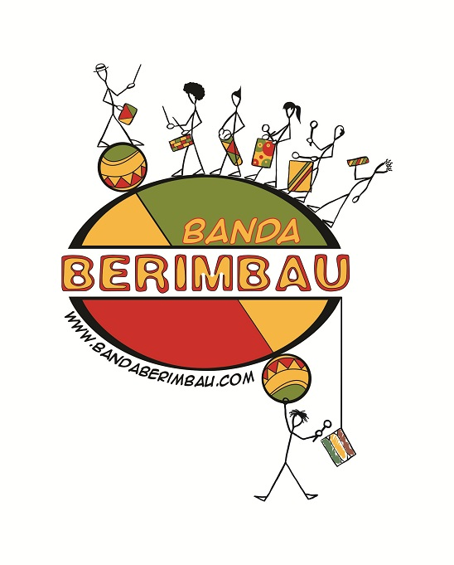
BANDA BERIMBAU
Primerni za posebne prireditve, pustovanja, karnevale in športne prireditve ter glasbene festivale.
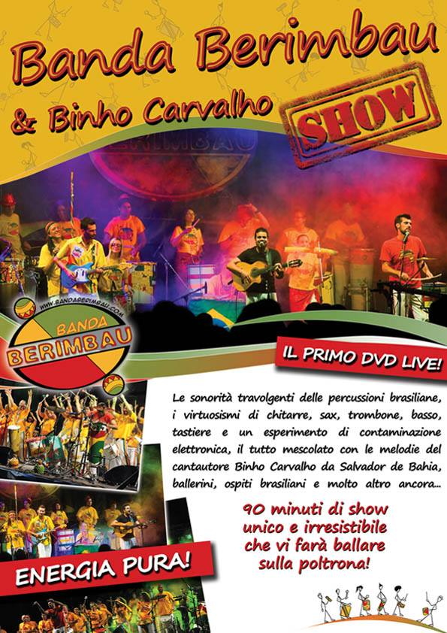
La Banda Berimbau je skupina, ki igra na brazilska tolkala in ponuja 5 različnih zvrsti nastopov in koncertov. Ustanovljena je bila v letu 1999 in je sestavljena jo glasbenikov, ki prihajajo iz različnih italijanskih regij, kot tudi iz tujih držav. Bazo imajo v Trstu, v svojem žanru pa so najpomembnejša skupina v vsej Italiji. Za seboj imajo nekaj sto nastopov in dogodkov po vsej Evropi, Južni Ameriki in Bližnjem Vzhodu. Pri nas smo jih videli že na odru Festivala Lent, na ulicah Maribora, na otvoritvi takrat novega stadiona v Mariboru, na Kam Festivalu, Eurobasketu 2013 (Celje) in še marsikje.
NASTOPI: Na voljo je 5 različnih zvrsti nastopov, število nastopajočih pa je odvisno od nastopa/izvedbe primernega za dogodek:
Banda Berimbau in Binho Carvalho show: na ozvočenem odru skupaj z pevcem iz Bahie Binhom Carvalhom, akustično kitaro in možnostjo dodatne električne kitare, bas kitare, saksofona in seveda bobnarjev. Repertoar je zelo pester, sestavlja ga spekter vesele in ritmične glasbe: Caetano Veloso, Gilberto Gil, Ivete Sangalo, Jorge Ben, Olodum, Timbalada itd., in lastne avtorskih pesmi.
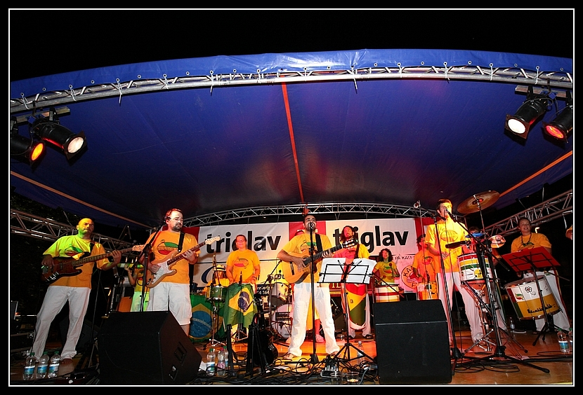
Berimbau canta l'Italia (pevec iz Italije, akustična kitara in 6 bobnov) z aranžmaji na podlagi brazilskih ritmov in tolkal po ritmih najpomembnejših klasičnih italijanskih kancon (Battisti, Celentano, Modugno, De Andrè, Dalla, Fossati in drugi), poleg tega pa še nekaj ljudskih italijanskih pesmi iz vseh koncev Italije, ki so oživljene za pravo potovanje z brazilskim okusom prek celotnega škornja, od Sicilije do nam najbližje regije Friuli Venezia Giulia.
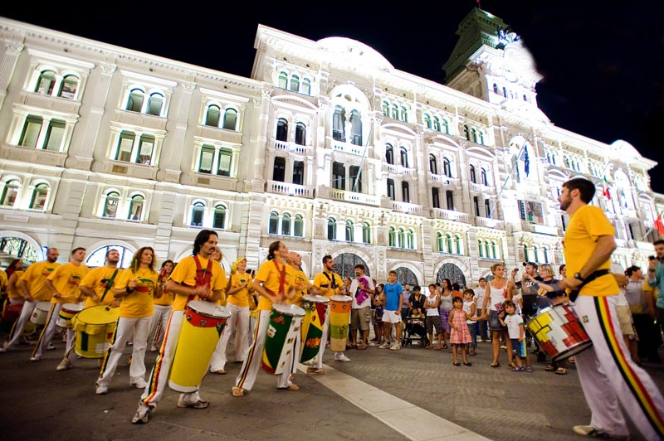
batucada na ulici/trgu/odru, akustična, torej neozvočena, premikajoča ali pa na enem mestu, v pravem duhu šole sambe iz Ria de Janeira, iz pravih ''afro blocos'' Salvadora de Bahia in Naçao de Maracatù de Recife, kjer se igrajo ritmi iz različnih koncev Brazilije ter lastni avtorski aranžmaji.

Nastop z inštrumenti z nizkimi zvočnim udarci (primeren tudi za manjše prostore) 4-5 tolkalcev + kitara in vokal, repertoar zajema vse od bossanove do mpb (musica popular brasileira) za mirnejše večere ter večere z zelo animirano plesno.
AquaBrasil: več kot le navadna ura aquagyma: mešanica športne aktivnosti v vodi (lahko tudi na suhem) in žive glasbe musica, z neprestano interakcijo med inštruktorjem, glasbeniki in udeleženci.
KJE VSE SMO ŽE NASTOPALI: Nekaj najpomembnejših nastopov v zadnjih letih: Rock for People na Češkem, 2 x na Exit Festu v Novem Sadu (Srbija), Notte Bianca v Napoliju in Bukarešti, TRL na MTV Italia, številni nastopi na Dubai Summer Festival, Dubai Shopping Fest, Abu Dhabi National Day, LatinoAmericando di Milano, Rototom Reggae Sunsplash in Rototom Free, Beneškem karnevalu, Silvestrovo na trgu Marco v Benetkah, otvoritev stadiona v Mariboru, Evropsko košarkaško prvenstvo v Celju 2014, slavje in sprejem NK MARIBOR leta 2014, Pivo in Cvetje 2014, Kam fest, Lent festival ipd. Poleg tega pa smo nastopali kot predskupina na koncertih glasbenikov, kot so Gilberto Gil, Toquinho, Beth Carvalho, Sud Sound System.
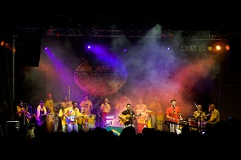
V Braziliji je skupina nastopila v Salvador de Bahia, Rio de Janeiru in Recifu, skupaj s številnimi najpomembnjšimi skupinami v žanru (GRES Academicos do Salgueiro, Bangalafumenga, Ile Ayiè, Estrela Brilhante, Naçao Leao Coroado, Naçao Estrela Brilhante de Igarassu, Kizumba), hkrati pa smo se učili z najpomembnejšimi učitelji in dirigenti iz Brazilije.
VZPOREDNI PROJEKTI:
Vzporedno z naštetim, skupina Banda Berimbau razvija izobraževalne projekte povezane s tolkali in uvajanja v ritme in glasbo znotraj različnih šol (osnovnih in srednjih), poletnih kampih ter izvaja projekte znotrja dnevnih centrov za otroke in mladostnike z motnjami v razvoju.
Projekt AquaBrasil združuje aquagym in brazilska tolkala v živo, vse skupaj pa poteka ob robu bazena, kar ustvari enkratno mešanico plesa, športne aktivnosti in petja.
Po nastopih se 10% zaslužka vedno podari v dobrodelne namene društvu Associazione Ragazzi di Val di Salvador de Bahia (Združenje otrok v Val de Salvador de Bahia) , šolam za otroke, ki živijo v favelah brazilskih metropol.

LIVE VIDEO V POLNI ZASEDBI:

Para nossa amizada: https://www.youtube.com/watch?v=f26N0H-uy_M
Morena tropicana: https://www.youtube.com/watch?v=zWvpd7wenuI
Samba afro trance: https://www.youtube.com/watch?v=NT47RQJTy-w
Que bloco e Esse: https://www.youtube.com/watch?v=jEI7JGP2zpc

Več na: www.bandaberimbau.com ali v Slovenščini: http://www.kurzrockvibe.si/band-booking/pop/balladero/

BOOKING: KURZ ROCK VIBE Sandi Maver 041 789 034, rvmp@rockvibe.com

